Тиждень української мови та літератури в Роменському ВПУ
29.11.2012
У листопаді в Роменському ВПУ проходив тиждень української мови та літератури, який був приурочений Дню української писемності та мови. В рамках тижня було сплановано і проведено навчально-виховну роботу щодо відзначення цього свята.
Темою тижня були слова М. Гоголя: «Дивуєшся дорогоцінності мови нашої: в ній що не звук, то подарунок, все крупно, зернисто, як самі перла».
Тиждень розпочався тематичною інформаційною радіогазетою «Свято українського слова» про розвиток української мови, яку підготували і провели учні училища. У ході інформації учні дізналися про багатство і красу рідної мови, її чарівність та милозвучність.
Членами методкомісії гуманітарного циклу надавалися консультації та велася роз’яснювальна робота класним керівникам, що сприяла підготовці та проведенню тематичних виховних годин «Без мови рідної, юначе, й народу нашого нема».
Другий день тижня запам’ятався цікавими екскурсіями до училищного музею «Літературне краєзнавство». Метою цього заходу було залучення учнів до вивчення літератури рідного краю, пошукової роботи щодо поповнення експозицій музею, виховання почуття гордості за свою малу батьківщину.

Під час екскурсії до музею літературного краєзнавства.
В цей день також відбувся конкурс стіннівок «Рідна мова – найдорожчий скарб», в якому взяли участь усі групи навчального закладу. Даний захід сприяв розвитку творчого потенціалу учнів, їх художніх умінь, знання естетичного оформлення робіт.
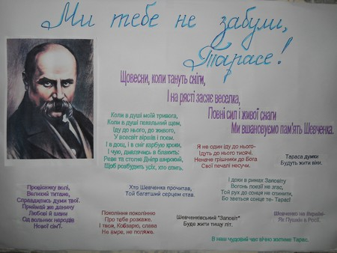

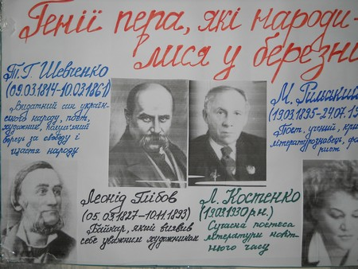

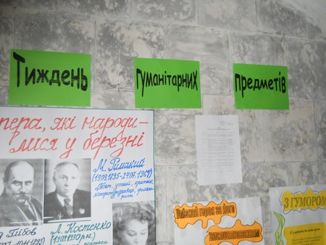

Конкурс стінгазет.
Презентацію власних проектів за творчим доробком Т.Г.Шевченка на розсуд учнів та викладачів представила обдарована молодь навчального закладу. Керівником творчої групи була викладач української мови та літератури Скляр А.А. Переможцями було визнано п’ять робіт: «Від народження до смерті», «Кохання в житті поета», «Катерина», «Гайдамаки», «Ушанування пам’яті Т.Г.Шевченка». Метою створення проектів та презентування їх учням навчального закладу було поглиблення знань про життєвий і творчий шлях Т.Г.Шевченка, розвиток та удосконалення створення учнівських проектів, виховання почуття патріотизму та любові до рідного слова.
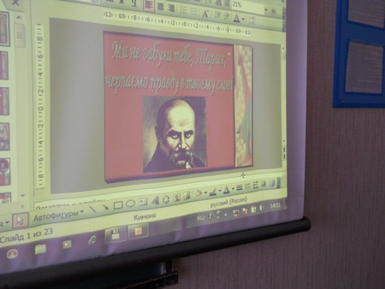

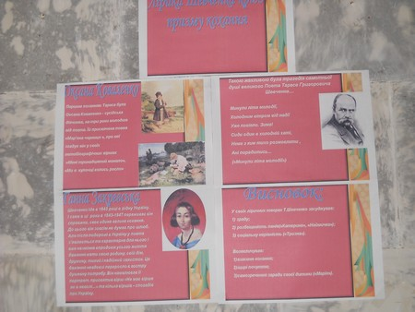

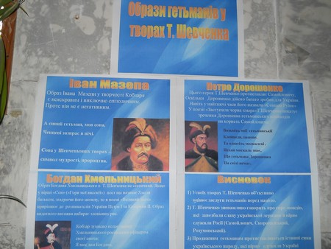

Зразки учнівських презентацій.
Під керівництвом викладача української мови та літератури цікаво і змістовно пройшла конкурсно-розважальна програма «Ти наше диво калинове». Актуальність теми, обраної для виховного заходу, полягає у прищеплюванні поваги до звичаїв і традицій нашого народу, вихованні глибокого патріотизму, гордості за свою країну. Саме це і стало метою зустрічі.
Під час конкурсно-розважальної програми учні мали змогу повторити звичаї українців, усну народну творчість, послухати пісні у виконанні своїх однокурсників, «доторкнутися» до поетичного слова українських письменників, посміятися з дотепного гумору Павла Глазового, який цікаво інсценували учні училища. Наскрізною тематикою програми було вшанування всього українського: слова, пісні, звичаїв, усної народної творчості. Разом з тим, шляхом мультимедійної презентації, учні мали змогу здійснити цікаву віртуальну подорож чарівними куточками неньки-України. На зустрічі панувала весела, доброзичлива атмосфера. Усі учасники брали участь у конкурсах, зацікавлено відповідали на запитання.
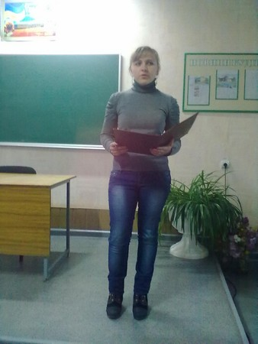

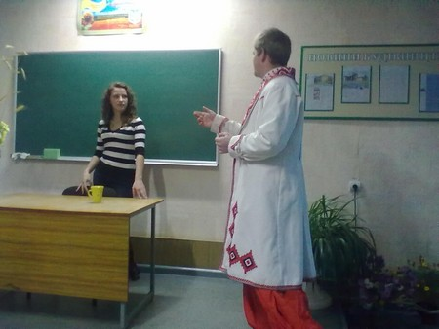

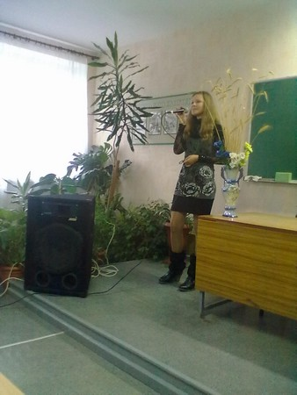

Учні училища демонструють свої таланти виразного читання, драматургії та вокалу.
З метою утвердження державного статусу української мови, піднесення її престижу серед учнівської молоді, виховання поваги до культури і традицій українського народу, також був проведений І етап Міжнародного конкурсу з української мови ім. Петра Яцика та І етап мовно-літературного конкурсу учнівської та студентської молоді ім. Т.Г.Шевченка. Усі учні добре справилися з завданнями, а переможці, Голощапова Оксана - учениця групи М-1б та Опришко Ірина - учениця групи КК-1, будуть продовжувати змагання у ІІ етапі даних конкурсів.
Тиждень рідної мови лише підвів певну риску під нашими досягненнями, але не припинив напруженої повсякденної роботи над піднесенням престижу державної мови, що є завданням кожного свідомого громадянина нашої держави.

